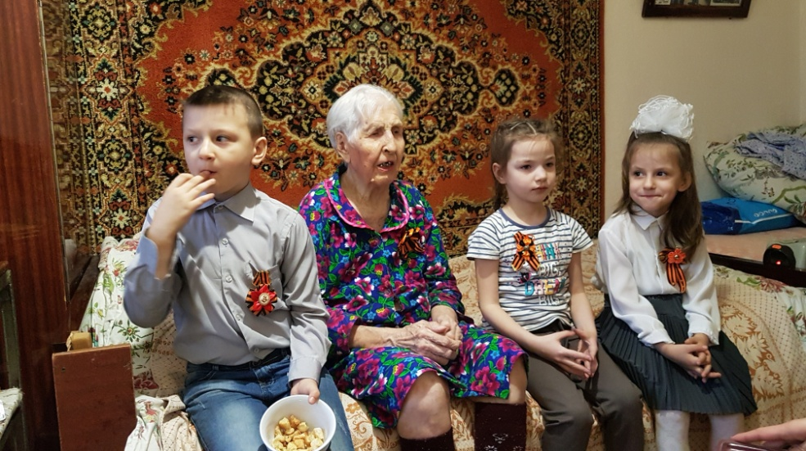
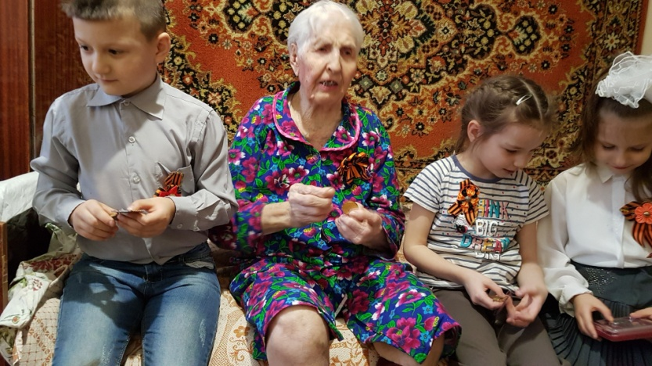
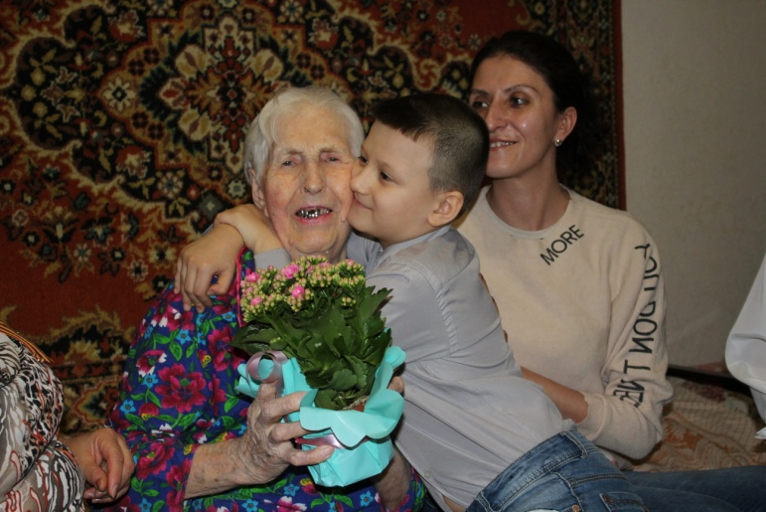
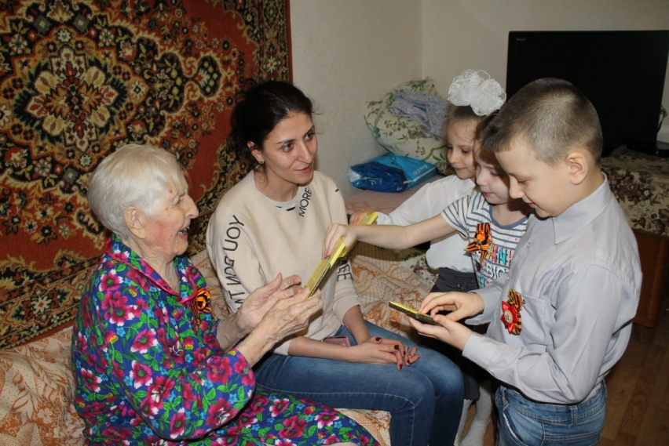
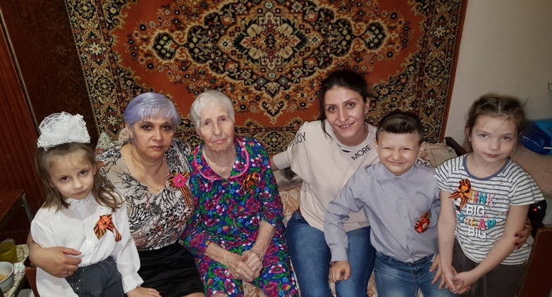
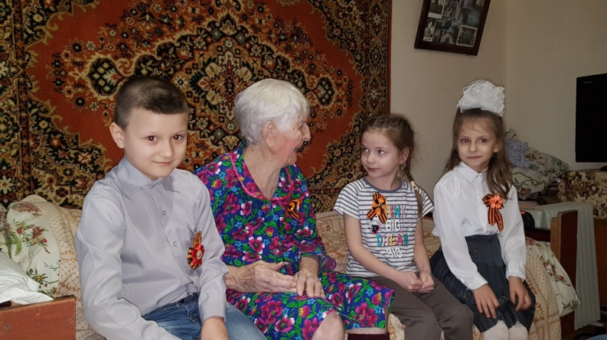
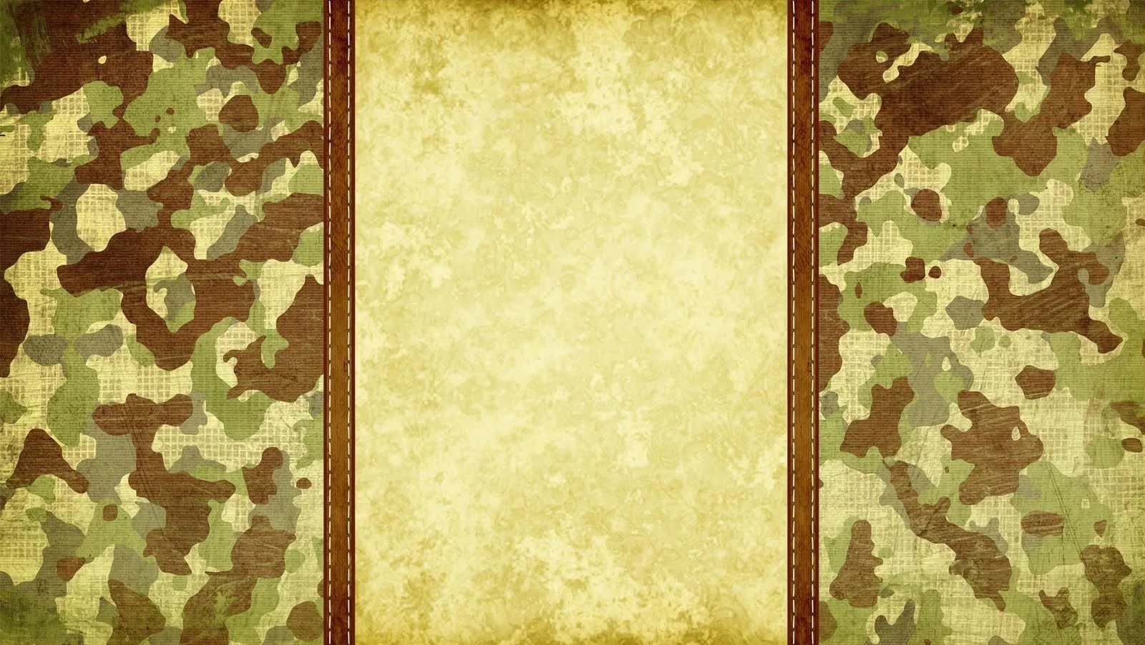
13 марта дети нашего структурного подразделения Илья К., Ксюша К. и Даша Н. вместе с педагогом Гатауллиной Ф. И. в рамках акции «Ветеран живет рядом» навестили ветерана ВОВ Нестерову Антонину Семеновну. Она рассказала детям о своей семье, поделилась воспоминаниями о войне. У ребят появилась возможность не просто узнать о суровой правде тех нелегких дней, но и испробовать пищу тех лет. Антонина Семеновна угостила детей солдатской кашей и сухарями. Дети в свою очередь приготовили стихи и песни о войне. Ветеран подарила сладкие подарки, а дети пожелали ей здоровья, подарили цветы и поблагодарили за вклад в Победу!!!

